
EXCMO. CABJLDO INSULAR
DE ESCUELA INSULAR. DE MÚSICA
l.A !A' LMA

!1Wt lb<111 M.urnni•• 3
38100 S111t1C:ru1: dll L• P'111• •r-.1.la& t:"llrl•liil
- 1ono. 922·•n100 ·Tolo• 91131-11.9Z2·UOQ.$0

MEMORIA DEL PRESUPUESTO DEL ORGANISMO AUTÓNOMO DE LA ESCUELA INSULAR DE MÚSICA PARA EL EJERCICIO 2020

A continuación, se procede a exponer en síntesis las principales diferencias en el contenido del presupuesto del Organismo Autónomo Escuela Insular de Música para el año 2020 con respecto al ejercicio inmediatamente anterior.

  - En el Estado de i ngresos podemos destacar:

Como es habitual, el recurso más importante de los que se prevén es el correspondiente a la aportación del Cabildo Insular, transferencia interna que asciende a 1.288.000,00 €, representando aproximadamente el 88% de los ingresos totales del Organismo Autónomo. En esta ocasión, aumenta en 88.000,00 € (+7,33%) con respecto ala aportación del ejercicio en curso.

La previsión en concepto que recoge los ingresos por matrícula, en virtud del ritmo de ejecución de ingresos en el presente ejercicio, puede estimarse en una recaudación de 173.299,98€ y representando el 12 % de los ingresos totales, a los que se le ha sumado los 100 € que se prevén recaudar por recargo de apremio de dicho
precio público, produciéndose una disminución del 6,8% (-12.600,00€). Dicho concepto ha sido calculado en función de la ejecución de los últimos ejercicios, ya que si bien el número de alumnos no ha disminuido, la política de exenciones y bonificaciones del precio público en las matrículas de los alumnos según Ordenanza Nº 1 reguladora del
precio público por la prestación de servicios de enseñanzas musicales y la modificación parcial de dicha Ordenanza aprobadas por el Excmo. Cabildo Insular de La Palma, ha reducido la cuantía de ingreso de este recurso propio.

Así, el total de los recursos que se prevén en el Estado de Ingresos asciende a 1.461.400,00€, sufriendo un incremento del 5,44% con respecto al de 2019 y considerándose adecuadas las bases utilizadas para la evaluación de los ingresos y el cumplimiento delprincipio de prudencia.

  - En lo que concierne al Estado de Gastos:

- El Capítulo 1 "Gastos de personal" recoge los créditos para retribuir al personal laboral fijo y temporal/interino que presta sus servicios en el referido organismo autónomo. Este capítulo asciende a 1.372.400,00 €, dotación que ha aumentado un 5,16%. Este crecimiento es debido principalmente a que se dilata el crédito en lo concerniente a las retribuciones del personal temporal.
- El Capítulo 11 "Gastos corrientes en bienes y servicios", que asciende a 79.074,01€, incrementándose un 12,83% con respecto al presupuesto inicial anterior. Se consignan exclusivamente los créditos necesarios para atender los gastos del normal funcionamiento de la escuela (arrendamiento de las aulas, mantenimientos, suministros: energía eléctrica, comunicaciones telefónicas, etc.).Destacando:

    - Disminuye en 4.000 € el crédito de la aplicación destinada a los gastos derivados de material informático ya que se tenía asignado en dicha aplicación el coste de la implantación de una plataforma de gestión y comunicación entre toda la comunidad educativa que forma la Escuela Insular de Música de La Palma.

- Para la continuidad en dicha implantación y funcionamiento, se habilita para ello una nueva aplicación denominada "Arrendamientos de equipos para · procesos de información" destinada a los gastos derivados para acceder a esta plataforma de gestión y comunicación con alumnos y padres/madres, ya que es imprescindible contar con las herramientas tecnológicas, software y hardware para la gestión de expedientes del alumno y comunicación con alumnos, padres y madres. Esta modificación con respecto al presupuesto de 2019 se produce trasladando parte del crédito en la aplicación "Material informático" a la nueva
dotación.

- Como novedad, se ha dotado con 9.000 € la aplicación 326.227.07 "Estudios y trabajos técnicos" destinada a financiar la implantación de las aplicaciones necesarias para mejorar la administración electrónica.

- El Capítulo IV ''Transferencias corrientes", que asciende a 985,72€, la mitad del presupuesto anterior, en el cual se hizo frente a dos anualidades, la de 2018 y 2019

- El Capítulo VI "Inversiones reates", no sufre variación alguna.

- El Capítulo VIII "Activos financieros" no sufre variación alguna.

El total de los Estados Gastos asciende a 1.461.400,00 €, produciéndose incremento del 5,44% sobre el presupuesto del ejercicio corriente. Contiene los créditos que se consideran necesarios para garantizar un adecuado funcionamiento de la Escuela Insular de Música, así como para atender el cumplimiento de las obligaciones exigibles de este Organismo Autónomo.
Por tanto, el Presupuesto del O.A. Escuela Insular de Música para 2020 se presenta equilibrado (sin déficit o superávit inicial), y con los créditos y recursos necesarios para poder seguir desarrollando la labor de docencia musical de notable nivel que se ha venido realizando desde los inicios, y que ha ido encumbrándose con el paso del tiempo gracias a la encomiable labor y entrega de su profesorado y a la excelencia de su alumnado.

En Santa Cruz de La Palma, a 30 de octubre de 2019

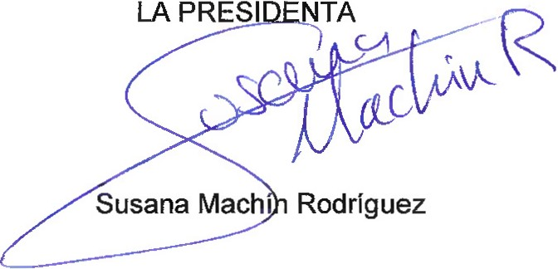

LA DIRECTORA

Mª Milagros Martín Álvarez

